Министерство науки и высшего образования Российской Федерации
Федеральное государственное бюджетное образовательное учреждение
высшего образования
«Ульяновский государственный технический университет»
Кафедра «Вычислительная техника»

Операционные системы
(название дисциплины)

Лабораторная работа №1

Разработка оболочки
(название работы)

Выполнил

Студент группы _ИВТИИБД-21_
__________Низамов Д.И._______
(Фамилия И.О.)
Проверил(а):
ст. преподаватель кафедры «ВТ»
(должность)
_________Беляев К.С.__________
(Фамилия И.О.)

Ульяновск
2026

СОДЕРЖАНИЕ

1. Задание на лабораторную работу 3
2. Описание реализации 3
3. Тестирование 7
4. Вывод 9
Список использованной литературы 10

1. Задание на лабораторную работу
Необходимо создать командную оболочку myshell, которая поддерживает встроенные команды: cd — для перехода в другой каталог, а при отсутствии аргумента выводит текущий каталог и обновляет переменную среды PWD; clr — для очистки экрана; dir — для вывода содержимого указанного каталога или текущего каталога по умолчанию; environ — для вывода всех переменных среды; echo — для вывода текста на экран; help — для отображения руководства пользователя; pause — для приостановки работы до нажатия клавиши Enter; quit — для завершения работы оболочки.

2. Описание реализации
Для реализации командной оболочки myshell были подготовлены два исходных файла на языке C: myshell.c, где находится основная логика оболочки и цикл обработки команд, и utility.c, в котором реализованы встроенные команды и вспомогательные функции. Также используется заголовочный файл myshell.h, содержащий объявления структур данных, констант и прототипов функций. Сборка проекта выполняется с помощью файла makefile, который компилирует указанные исходники в исполняемый файл myshell.
Программа разделена на три основных файла: myshell.c отвечает за основной цикл работы оболочки, utility.c содержит реализацию встроенных команд, а myshell.h хранит объявления констант, подключаемых библиотек и прототипов функций. Такое разделение делает проект более удобным для сопровождения, так как логика запуска команд и вспомогательные функции вынесены отдельно.
В заголовочном файле определены основные ограничения, например размер буфера ввода, как представлено на рис. 2.1 . Это позволяет унифицировать обработку команд и избежать дублирования констант в разных частях программы.

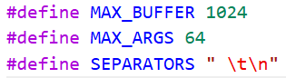

Рис 2.1 Основные ограничения в заголовочном файле

Файл myshell.c реализует функцию main, которая запускает оболочку и обрабатывает ввод пользователя. В начале определяется путь к самому исполняемому файлу с помощью realpath(argv[0], shell_path), после чего этот путь сохраняется в переменной среды shell через setenv("shell", shell_path, 1). Это полезно, если программе нужно передавать информацию о своём расположении или использовать её при запуске дочерних процессов.

Основной ввод осуществляется либо из стандартного потока stdin, либо из batch-файла, если имя файла передано аргументом командной строки. Например, при наличии файла входа используется конструкция: input = fopen(argv[1], "r");. Если открыть файл не удаётся, программа выводит сообщение об ошибке и завершает работу рис.2.
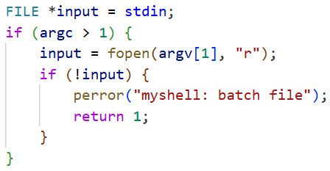

рис 2.2 Вывод сообщения об ошибке

Встроенная команда cd реализована в internal_cd рис.3 и используется для смены текущего каталога. Если аргумент не указан, функция выводит текущий путь через getcwd; если аргумент есть, выполняется переход командой chdir(args[1]). После успешного перехода обновляется переменная среды PWD с помощью setenv("PWD", cwd, 1).
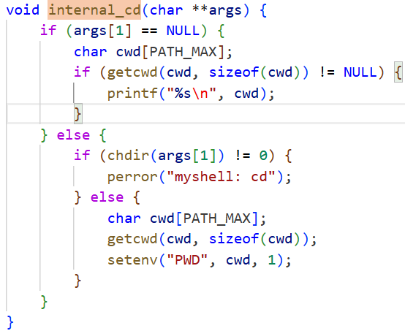

Рис 2.3 реализация команды cd

Команда dir выводит содержимое каталога. Если путь не указан, по умолчанию используется текущий каталог .. Пример: char *path = (args[1] == NULL) ? "." : args[1];. Затем каталог открывается через opendir, а его содержимое читается в цикле readdir и выводится на экран.

Команда environ выводит все переменные окружения рис.4 . Для этого используется глобальный массив environ, и каждая переменная печатается по очереди: for (char **env = environ; *env != 0; env++). Команда echo просто выводит все переданные слова в одной строке, разделяя их пробелами.
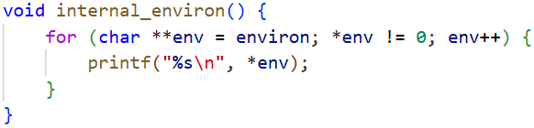

Рис 2.4 реализация environ

Команда help выводит краткое руководство пользователя, где перечислены все встроенные команды и их назначение. Внутри функции используется несколько вызовов printf, формирующих текст справки. Это делает оболочку более удобной для пользователя, поскольку он может быстро узнать список доступных операций.

Команда pause приостанавливает выполнение оболочки до нажатия клавиши Enter. Реализация проста: программа выводит приглашение Press Enter to continue..., а затем ждёт ввода символа новой строки в цикле while (getchar() != '\n');.

Запуск внешних программ
Если команда не относится к встроенным, оболочка пытается запустить внешнюю программу. Для этого создаётся дочерний процесс через fork(). В дочернем процессе вызывается execvp(args[0], args), который заменяет текущий образ процесса на указанную программу.

Перед запуском внешней команды дочерний процесс дополнительно устанавливает переменную среды parent, в которой хранится путь к оболочке. Если execvp завершается ошибкой, выводится сообщение через perror("myshell"), после чего процесс завершается с EXIT_FAILURE. Родительский процесс, в свою очередь, ждёт завершения дочернего через waitpid(pid, NULL, 0).

3. Тестирование

На рисунках 3.1-3.7 представлены тесты разработанной оболочки.

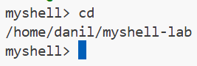

Рис 3.1. Тест внутренней команды cd

Рис 3.2. Тест внутренней команды dir

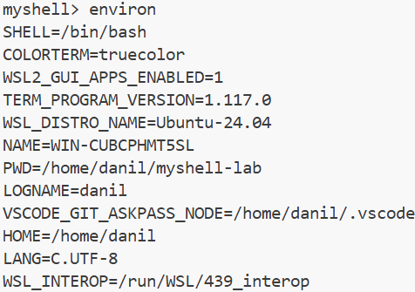

Рис 3.3. Тест внутренней команды environ

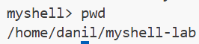

Рис 3.4. Тест внешней команды pwd

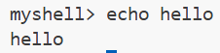

Рис 3.5. Тест внутренней команды echo

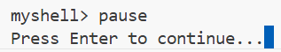

Рис 3.6. Тест внутренней команды pause



Рис 3.7. Тест внутренней команды quit
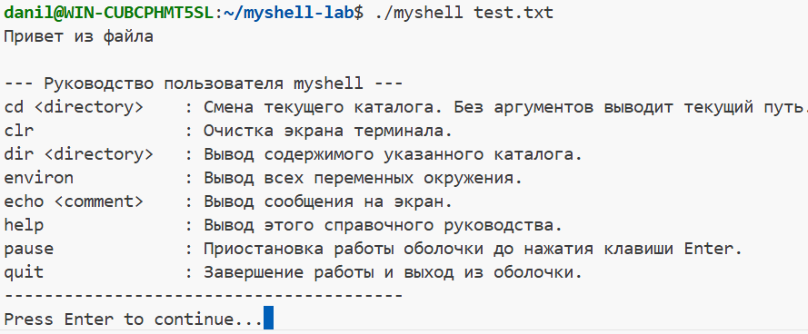

Рис 3.8 Работа пакетное режима

4. Вывод
В ходе выполнения лабораторной работы разработана командная оболочка myshell, реализующая восемь встроенных команд, логику запуска внешних программ через fork() и exec() с передачей переменной окружения parent, а также пакетный режим чтения команд из файла.

СПИСОК ИСПОЛЬЗОВАННОЙ ЛИТЕРАТУРЫ
- Керниган Б. У. Язык программирования C / Б. У. Керниган, Д. М. Ричи. - 2-е изд. - М. : Вильямс, 2021. - 304 с.
- Робачевский А. М. Операционная система UNIX / А. М. Робачевский. - 2-е изд. - СПб. : БХВ-Петербург, 2010. - 656 с.

